FRI

**发件人:** 敖翔  
**发送时间:** 2010年3月19日 14:07  
**收件人:** All.品高北京技术部门组  
**抄送:** All.品高广州.测试部  
**主题:** Win7下运行TD的解决办法

**Dear all,**

由于TD在Win7下运行时客户端组件不能正常下载，导致TD无法使用，造成许多不便

现找到解决办法，具体步骤如下：

**Step 1：关闭UAC (User Account Control)**

 开始菜单搜索 “UAC” 弹出User Account  Control Settings对话框，选择“Never notify”，然后重启电脑

[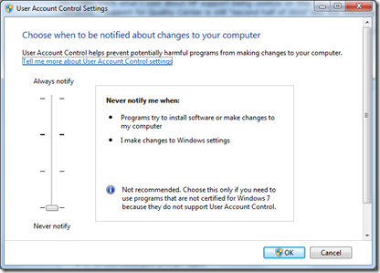](http://images.cnblogs.com/cnblogs_com/artech/WindowsLiveWriter/HPQCQualityCenterWindows7_99BD/image_2.png)

**Step 2： 关闭DEP (Data Execution prevention)**

  以Administrator的身份运行如下命令 : bcdedit /set {current} nx AlwaysOff ，然后重启电脑。

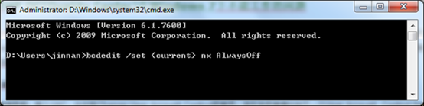

**Step 3：安装客户端组件**

通过IE或TestDirector Explorer访问TestDirector add-ins page的地址，下载并安装TDclientSideSetup，至此TD可正常访问。

**Step 4：恢复UAC设置**

为了确保安全，最好将UAC恢复到原来的设置，但是DEP需要处于Disabled状态

**Best regards**

**品高软件  敖翔**

广州总部地址：广州市天河区大观路高唐软件基地高普路1035号3楼

[Tel:86-20-87011227](tel:86-20-87011227)     Fax:86-20-87072066

北京分公司地址：北京市朝阳区东三环北路3号幸福大厦B座201室

[Tel:86-10-64611733-811](tel:86-10-64611733-809)    Fax:86-10-64610715

Mobile:13810450881

E-mail:[aoxiang@bingosoft.net](mailto:xingt@bingosoft.net)